实验三 软件测试

一、实验目的
- 掌握结构化分析与设计方法
- 掌握JUnit的用法；
- 掌握白盒测试中路径覆盖的测试用例设计；
- 掌握黑盒测试中等价类方法；

二、实验内容
- 进行测试驱动的开发
测试驱动开发，英文全称Test-Driven Development，简称TDD，是一种不同于传统软件开发流程的新型的开发方法。它要求在编写某个功能的代码之前先编写测试代码，然后只编写使测试通过的功能代码，通过测试来推动整个开发的进行。这有助于编写简洁可用和高质量的代码，并加速开发过程。
测试驱动开发过程可分为：1）分析需求；2）设计测试用例；3）开发测试代码；4）开发功能代码；5）运行测试，据此修改代码，直到全部通过。
本实验要求按照测试驱动的开发的过程进行一个类的开发。要求编写一个类Circle，通过圆心点与半径定义一个圆。要求该类具备：
1）无参构造方法，圆心点默认为(0,0)，半径默认为1。
2）两参数构造方法，接收x,y参数作为圆心坐标。半径默认为1。
3）三参数构造方法，接收x,y参数作为圆心坐标，radius参数为半径。
4）能够计算圆形面积与周长。
5）能够判断某个点是位于圆周内（返回1）、在圆周上（返回0，与圆周距离小于某个正值，该值可以参数形式提供）、还是在其外（返回-1）。
以下以Java语言为例，可按照以下步骤进行开发。（可以采用其它语言和相应的单元测试包，如PyUnit，CppUnit）
1）建立一个空的Rect类；
2）右键点击Rect类，选择New→Junit Test Case，在对话模式选择：
(如果JDK版本超过9，可以选择New Junit Jupiter test，即Junit5测试，只需注意module path的设置，eclipse能够为你推荐正确的设置方法，只须照做即可。Junit 4不需要进行设置)
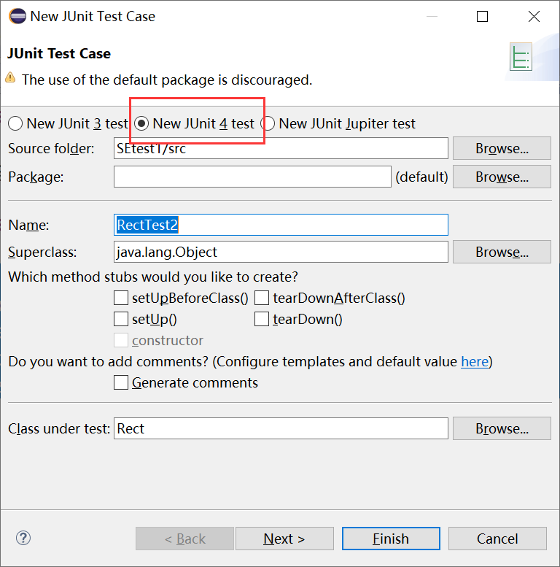
建立一个测试用例RectCreationTest，用于测试Rect的构造方法。
3）第一个测试可写成：
@Test
public void test() {
Circle r = new Circle();
assertNotEquals(p, null, “构造函数出错”);
assertEquals(r.getX(), 0.0 , 1.0e-6, “无参构造函数圆心出错”);
assertEquals(r.getY(), 0.0 , 1.0e-6, “无参构造函数圆心出错”);
assertEquals(r.getRadius(), 1.0 , 1.0e-6, “无参构造函数半径出错”);
}
即用于测试无参构造方法所得对象，圆心点默认为(0,0)，半径默认为1。
4）运行测试，Run As→Junit Test，不通过。
5）开发功能代码，即写上无参构造方法。
6）再次运行测试，直至通过。至此可保证无参构造方法已编写完毕。
按照上述过程，将上面要求的其余4项功能按照测试驱动开发的方式编写完成。将整个项目打包上传。

1）无参构造方法，圆心点默认为(0,0)，半径默认为1。
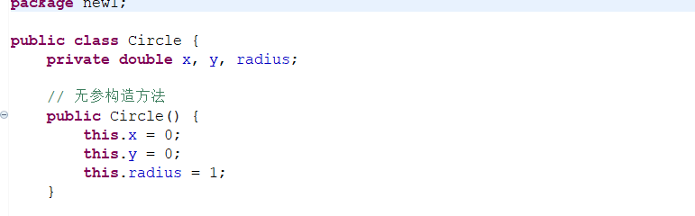
测试：
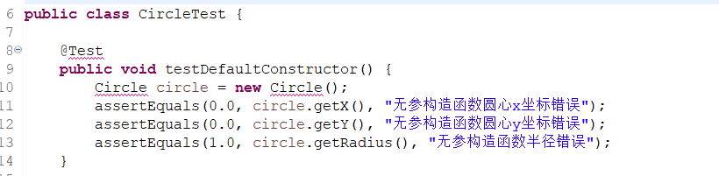
调试后输出成功：
2）两参数构造方法，接收x,y参数作为圆心坐标。半径默认为1。
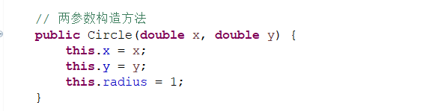
测试：
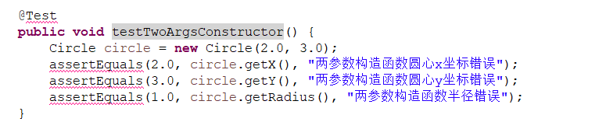
调试后输出成功：
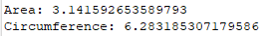
3）三参数构造方法，接收x,y参数作为圆心坐标，radius参数为半径。
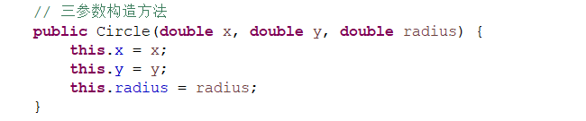
测试：
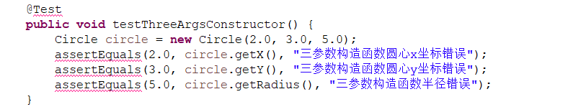
调试后输出成功：
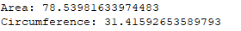
4）能够计算圆形面积与周长。
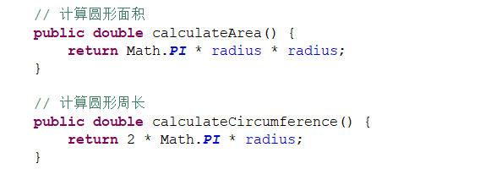
测试：
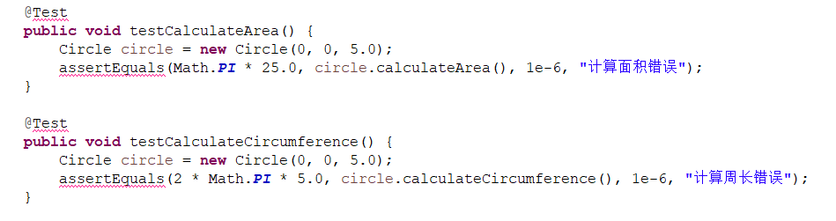
调试后输出成功：
5）能够判断某个点是位于圆周内（返回1）、在圆周上（返回0，与圆周距离小于某个正值，该值可以参数形式提供）、还是在其外（返回-1）。
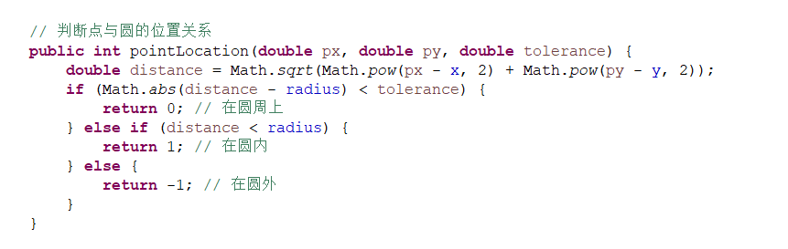
测试：
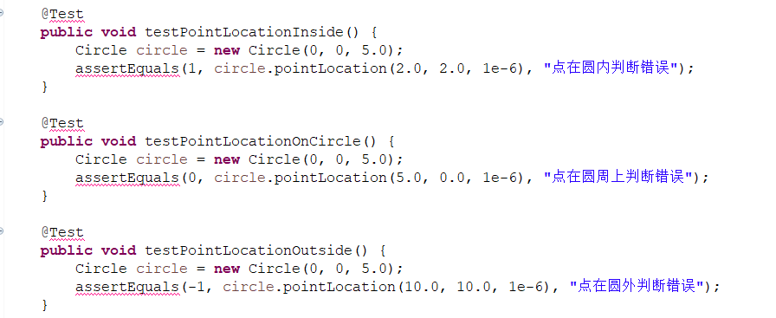
调试后输出成功：
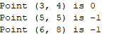

等价分类：有效等价类与无效等价类。约定范围
- 设计一个静态方法，接收一个字符串，判断该字符串是否为一个格式正确的电话号码。所谓正确格式，有以下规则：
1）如果含3位数值，首位需为1；（110等）
2）如果含8位数值，首位不为0；（本地座机号码）
3）如果含11位数值，首位需为1（手机号码）或0（北京等地座机号码）；
4）如果含12位数值，首位需为0；（杭州等地座机号码，第5位不检测）
（国外号码等情况不考虑）
请结合等价类方法给出该方法的测试用例，并基于JUnit，写出测试类。
设计一个静态方法 isValidPhoneNumber 来判断电话号码是否格式正确：
代码：
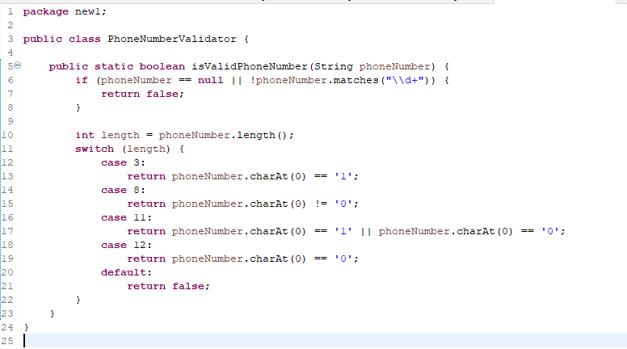
测试类：
import static org.junit.jupiter.api.Assertions.*;
import org.junit.jupiter.api.Test;

public class PhoneNumberValidatorTest {

// 测试3位有效电话号码
@Test
public void testThreeDigitsValidPhoneNumber() {
assertTrue(PhoneNumberValidator.isValidPhoneNumber("110"));
}

// 测试8位有效电话号码
@Test
public void testEightDigitsValidPhoneNumber() {
assertTrue(PhoneNumberValidator.isValidPhoneNumber("12345678"));
}

// 测试11位有效电话号码（手机号码）
@Test
public void testElevenDigitsValidMobilePhoneNumber() {
assertTrue(PhoneNumberValidator.isValidPhoneNumber("13800138000"));
}

// 测试11位有效电话号码（北京座机号码）
@Test
public void testElevenDigitsValidBeijingLandlinePhoneNumber() {
assertTrue(PhoneNumberValidator.isValidPhoneNumber("01012345678"));
}

// 测试12位有效电话号码
@Test
public void testTwelveDigitsValidPhoneNumber() {
assertTrue(PhoneNumberValidator.isValidPhoneNumber("057112345678"));
}

// 测试3位无效电话号码
@Test
public void testThreeDigitsInvalidPhoneNumber() {
assertFalse(PhoneNumberValidator.isValidPhoneNumber("210"));
}

// 测试8位无效电话号码
@Test
public void testEightDigitsInvalidPhoneNumber() {
assertFalse(PhoneNumberValidator.isValidPhoneNumber("01234567"));
}

// 测试11位无效电话号码
@Test
public void testElevenDigitsInvalidPhoneNumber() {
assertFalse(PhoneNumberValidator.isValidPhoneNumber("23800138000"));
}

// 测试12位无效电话号码
@Test
public void testTwelveDigitsInvalidPhoneNumber() {
assertFalse(PhoneNumberValidator.isValidPhoneNumber("123456789012"));
}

// 测试非数字字符
@Test
public void testPhoneNumberWithNonDigitCharacters() {
assertFalse(PhoneNumberValidator.isValidPhoneNumber("abc"));
}

// 测试长度不符合要求的电话号码
@Test
public void testPhoneNumberWithInvalidLength() {
assertFalse(PhoneNumberValidator.isValidPhoneNumber("12345"));
assertFalse(PhoneNumberValidator.isValidPhoneNumber("12345678901"));
assertFalse(PhoneNumberValidator.isValidPhoneNumber("1234567890123"));
}
}
方法：
1）等价类分为：
- 有效等价类：是指对于程序的规格说明来说，是合理的，有意义的输入数据构成的集合。
- 无效等价类：是指对于程序的规格说明来说，是不合理的，无意义的输入数据构成的集合。
2）确立等价类划分原则
原则1：若规定了取值范围，或输入值的个数，则可以确立一个有效等价类和两个无效等价类。
例：程序对输入条件的要求是：…输入数是从1到999…
则 有效等价类是：1≦输入数≦999；
两个无效等价类是：输入数〈1 或 输入数>999
原则2：如果规定了输入数据的一组值，而且程序要对每种输入数据分别处理，则可为每种输入值确立一个有效等价类，此外针对这组值确立一个无效等价类，它是所有不允许的输入值的集合。
例：教师上岗方案中规定对教授、副教授、讲师和助教分别计算分数，做相应的处理。因此可以确定4个有效等价类为教授、副教授、讲师和助教，一个无效等价类，它是所有不符合以上身分的人员的输入值的集合。
原则3：若规定了输入值的集合，或者是规定了“必须如何”的条件，则可确立一个有效等价类和一个无效等价类。
例：某种语言对变量标识符规定必须“以字母打头”，则所有以字母打头的构成有效等价类，而不以字母打头的归于无效等价类。
原则4：如果规定输入数据为整型，则可划分出正整数、零和负整数三个有效类，其他数据为无效类。
原则5：如果程序处理对象是表格，则应使用空表、含一项和多项的表。
3）在确立了等价类之后，建立等价类表，列出所有划分出的等价类，每个等价类分配一个唯一的编号。
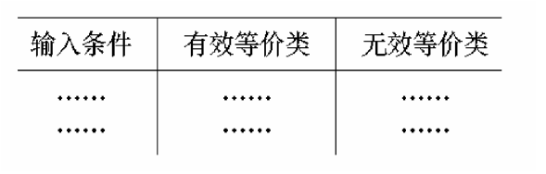
例如：
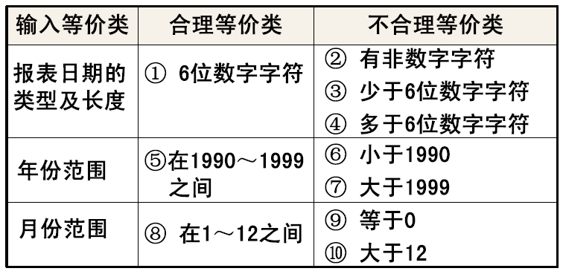
4）设计测试用例，覆盖所有的有效等价类组合，和所有的无效等价类组合。
设计一个新的测试用例，使它能够尽量覆盖尚未覆盖的有效等价类。重复这个步骤，直到所有的有效等价类均被测试用例所覆盖。

序号 | 测试用例描述 | 输入参数 |  |  | 期望输出 | 覆盖范围
序号 | 测试用例描述 | 位数 | 首位 | 用例 | 期望输出 | 覆盖范围
1 | 有效等价类 | 3 | 1 | 110 | true | 1，5，8
2 | 无效等价类 | 3 | 2 | 222 | false | 2
 | …… |  |  |  |  | 3
请按照上述介绍，将“3）等价类表”和“4）测试用例”写在下方：
等价类表
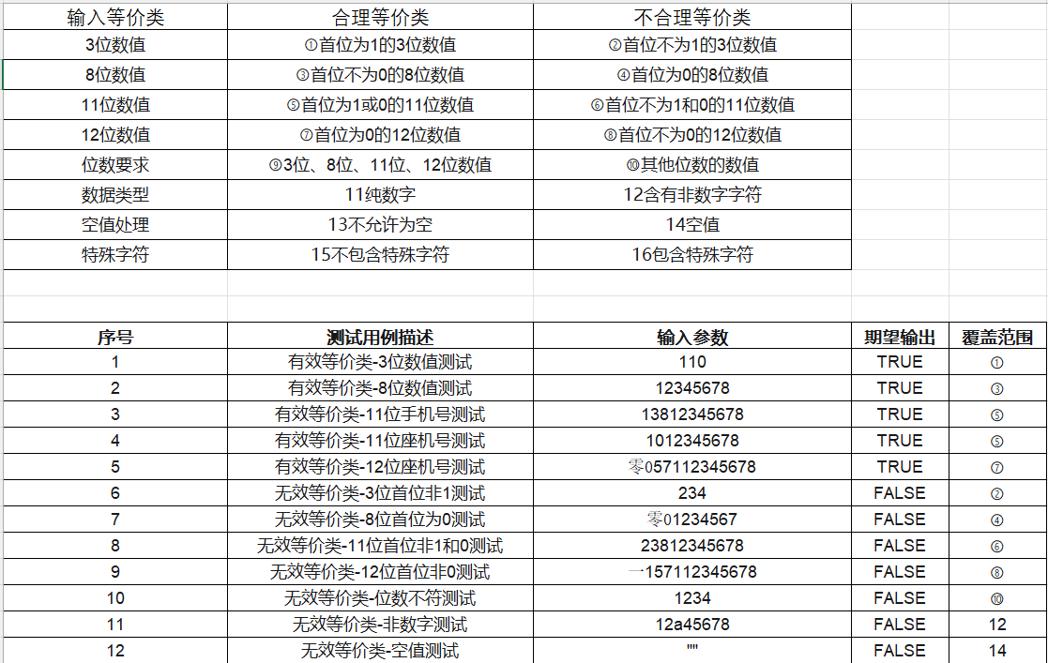
测试用例
- 有以下程序（其中的操作并没有什么具体意义，仅用于演示）
基于JUnit，针对以下程序设计测试用例，满足路径覆盖标准。
import java.awt.Point;
public class Path {

public static Point Coverage(int a, int b, int c)
{
Point p = new Point();
int x = 5;
int y = 7;
if(a>b && b>c)
{
a += 1;
x += 6;

if(a==10 || b>20)
{
b += 1;
x = y+4;
}

if(a<10 || c==20)
{
b += 2;
y = 4;
}

a = a + b + 1;
y = x + y;
}

if(a>5 || c<10)
{
b = c + 5;
x += 1;
}

p.x = x;
p.y = y;
return p;
}
}
画出程序流图，如教材P477。计算独立路径数量，进而设计基本路径测试所需的测试用例：
序号 | 测试用例描述 | 输入参数 |  |  | 期望输出
序号 | 测试用例描述 | a | b | c | 期望输出
1 | 基本路径测试1 | 10 | 5 | 3 | p.x = 11, p.y = 8
2 | 基本路径测试2 | 20 | 15 | 10 | p.x = 6, p.y = 7
3 | 基本路径测试3 | 5 | 7 | 10 | p.x = 6, p.y = 7
4 | 基本路径测试4 | 5 | 3 | 10 | p.x = 4, p.y = 5

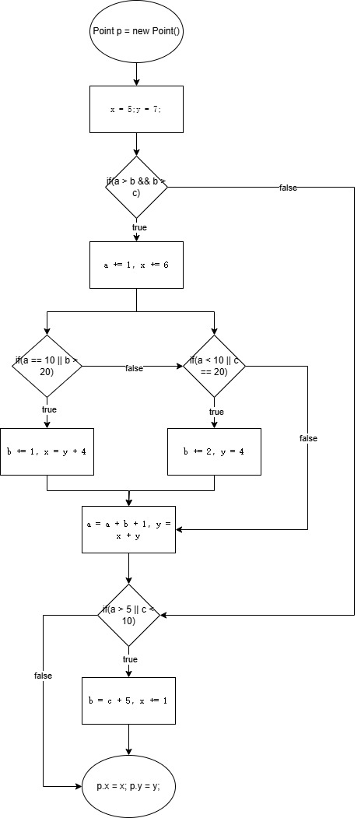
程序流图

